附件2.酒店交通图
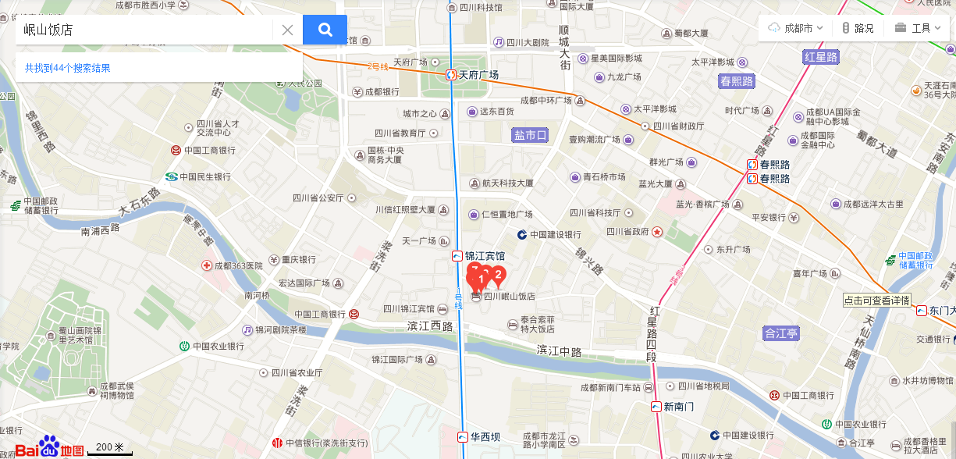
- 火车东站：
犀浦方向地铁2号线，成都东客站上车，经过7站到天府广场站下车，站内换乘广都方向地铁1号线，锦江宾馆站下车，C1出口出站步行700米即到。
- 火车北站
广都方向地铁1号线，火车北站上车，经过5站，锦江宾馆站下车，C1出口出站后步行300米即到。
16路公交车，出火车站后步行360米，火车南站公交站方向，人民北路二段北站上车，经过8站，锦江宾馆下车，步行300米即到。
- 成都双流国际机场
T1或T2航站楼，机场专线1号线岷山饭店方向，经过3站，岷山饭店站下车，下车步行约163米即到。

